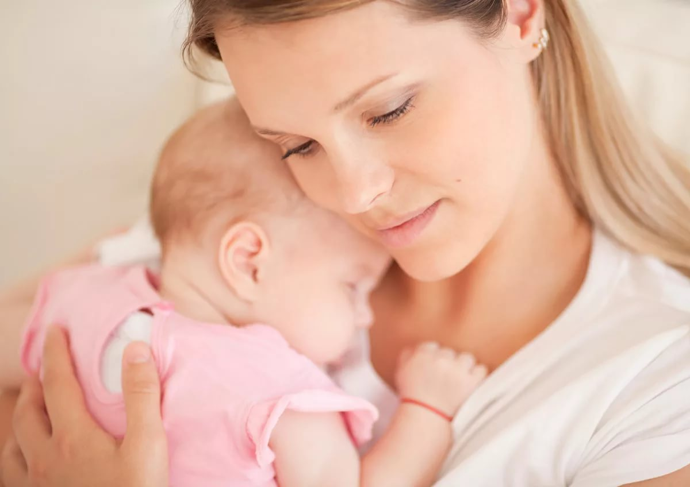

ПАМЯТКА
для будущих мам и граждан, имеющих несовершеннолетних детей.

Федеральный закон Российской Федерации
от 19 мая 1995 года № 81 «О государственных пособиях гражданам, имеющим детей»

Социальный кодекс Белгородской области

«Управление социальной защиты населения администрации Борисовского района»
п. Борисовка пл. Ушакова, дом 3

2019 г.

- Пособие по беременности и родам – выплачивается за счет средств фонда социального страхования
- работающим женщинам – размер зависит от среднего заработка;
- женщинам, проходящим очное обучение на платной или бесплатной основе в образовательной организации – в размере стипендии;
- неработающим женщинам – выплата не предусмотрена.
- Единовременное пособие при рождении ребенка выплачивается за счет средств фонда социального страхования
- работающим женщинам – 17 479,73 руб. по месту работы матери или отца;
- неработающим женщинам – 17 479,73 руб. в УСЗН по месту жительства, если оба родителя не работают.
Если родились два и более ребенка, пособие выплачивается на каждого из них.
- Ежемесячное пособие на период отпуска по уходу за ребенком до достижения им возраста 1,5 лет (за счет средств фонда социального страхования)
- работающим женщинам – выплата по месту работы 40% ср. заработка, но не ниже 4512 руб. на 1-го ребенка и последующих детей не менее 6554, 89 рублей. Максимальный размер пособия 26152,27 рублей;
- женщинам, уволенным в связи с ликвидацией организации – выплата через УСЗН в размере 40% среднего заработка;
- неработающим женщинам – выплата через УСЗН- 3277,45 руб. на 1-го ребенка и 6554,89 руб. на 2-го и последующих детей;
За назначением ежемесячного пособия необходимо обратиться в органы социальной защиты населения по месту жительства.
4) Ежемесячное пособие на ребенка семьям, имеющим детей в возрасте до 16 лет (обучающимся в общеобразовательных учреждениях до их окончания, но не более чем до 18 лет)
Назначается и выплачивается в органах социальной защиты населения:
302 руб. – в обычном размере, 605 руб. – одиноким матерям, 459 руб. на ребенка из многодетной семьи, 1335 руб. на детей разыскиваемых родителей и детей-инвалидов, 678 руб. на детей военнослужащих срочной службы, 6154 руб. на детей-инвалидов одинокой матери (за счет средств областного бюджета семьям, с доходом, ниже величины прожиточного минимума).
Лицо, обратившееся за ежемесячным пособием на ребенка представляет:

1.Заявление;
2.Паспорта (копии);
3.Справка о регистрации или свидетельство о регистрации по месту жительства (детей);
4.Свидетельства о рождении детей с отметкой гражданства;
5.Трудовая книжка;
6.Справка с Центра занятости населения о получении (не получении) пособия по безработице, если родители не работают
7.Справка о заработной плате родителей по форме 2НДФЛ (алименты, стипендия) за 3 месяца перед обращением;
8.Справка об учебе в общеобразовательном учреждении ребенка (детей) старше 16 лет;
9.Свидетельство о заключении брака;
10.Свидетельство о расторжении брака:
11.Свидетельство об установлении отцовства;
12.Справка из военного комиссариата о призыве отца ребенка на военную срочную службу;
13.Справка бюро медико-социальной экспертизы о признании ребенка инвалидом, или медицинское заключение на ребенка – инвалида с детства в возрасте до 16 лет;
14.Номер счета в кредитной организации;
15.Страховое свидетельство всех.

5) Ежемесячной компенсации на покупку детского питания семьям с детьми от шести месяцев до полутора лет. Согласно постановлению Правительства Белгородской области от 20 мая 2019 года № 212-пп «О предоставлении ежемесячной компенсации на приобретение продуктов детского питания семьям, имеющим детей в возрасте от 6 месяцев до 1,5 лет», размер компенсации не превышает 700 рублей и выделяется каждый месяц одному из родителей на каждого рождённого и проживающего вместе с ним ребёнка на покупку фруктовых соков, овощных, мясных и фруктовых пюре.
Главными условиями должны быть: возраст ребенка (от шести месяцев до полутора лет), российское гражданство и проживание на территории Белгородской области. От родителей требуется письменное заявление, паспорт, свидетельство о рождении ребёнка, документы, подтверждающие совместную регистрацию с ним, товарные и кассовые чеки, подтверждающие приобретение детских продуктов питания и номер счета в кредитной организации.
Документы необходимо предоставить в управление социальной защиты населения администрации Борисовского района в срок с 1 по 10 число месяца, следующего за отчетным. Компенсация не предоставляется в случае, если ребёнок находится на полном гособеспечении, под опекой, родители лишены или ограничены в родительских правах или сведения недостоверны.

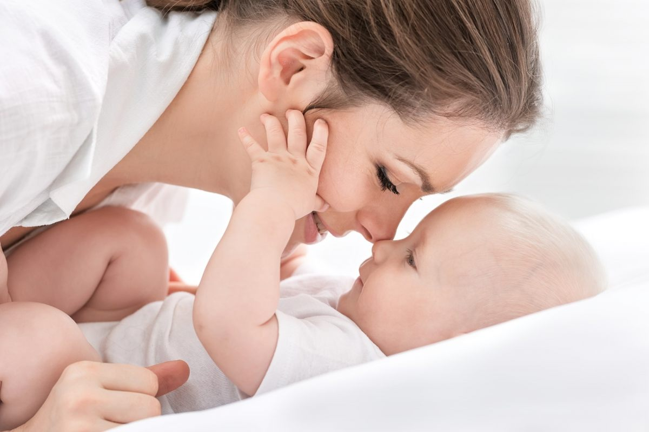
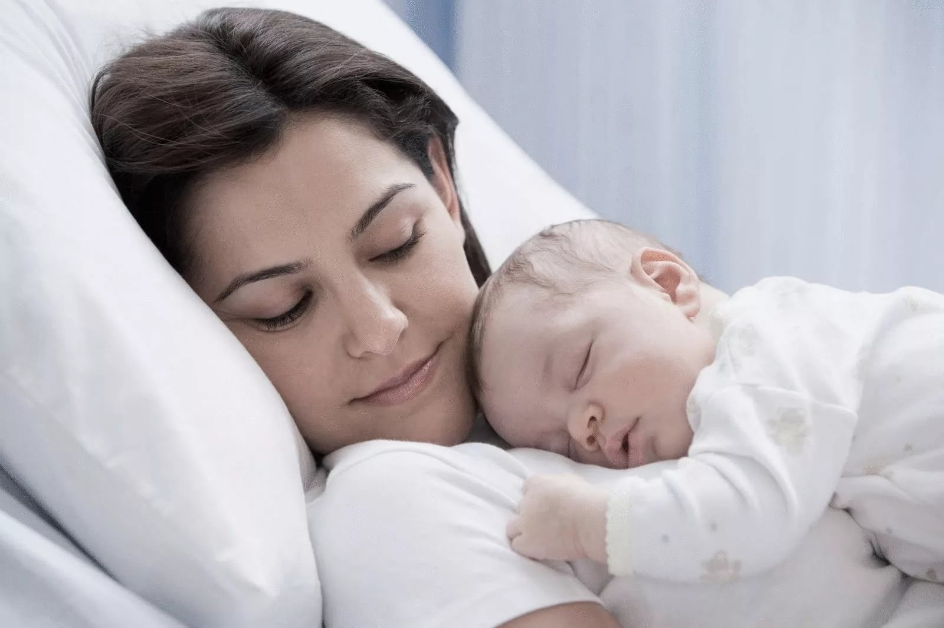

Ежемесячная денежная выплата при рождении третьего и последующих детей до достижения ребенком возраста 3 лет

Ежемесячная денежная выплата при рождении третьего и последующих детей до достижения ребенком возраста трех лет (далее ЕДВ) назначается и выплачивается нуждающимся в поддержке семьям на третьего ребенка и последующих детей, в случае рождения после 31 декабря 2012 года, до достижения ребенком возраста трех лет.
Выплата осуществляется одному из родителей, с которым совместно проживает ребенок. При возникновении права на получение ежемесячной денежной выплаты у вышеуказанных категорий граждан не учитываются дети, в отношении которых данные лица были лишены родительских прав.
ЕДВ назначается семьям, имеющим на момент обращения постоянную регистрацию на территории Белгородской области, со среднедушевым денежным доходом ниже сложившегося в Белгородской области.
ЕДВ назначается и выплачивается ежемесячно в размере прожиточного минимума на ребенка, установленного на территории Белгородской области, в соответствии с законом Белгородской области от 23 июля 2001 года № 154 «О прожиточном минимуме в Белгородской области».
ЕДВ выплачивается за текущий месяц. Выплата осуществляется со дня рождения ребенка по день исполнения ребенку трех лет.
Лицо, обратившееся за ежемесячной денежной выплатой, предоставляет:
1.Заявление на бумажном носителе о назначении ЕДВ с указанием в нем сведений о доходах семьи
2.Паспорта;
3.Справка о регистрации или свидетельство о регистрации по месту жительства (детей);
4.Свидетельства о рождении всех детей (копии);
5.Документы, подтверждающие доходы членов семьи за 3 месяца, предшествующие месяцу обращения за назначением ежемесячной денежной выплаты.
6.Номер счета в кредитной организации.
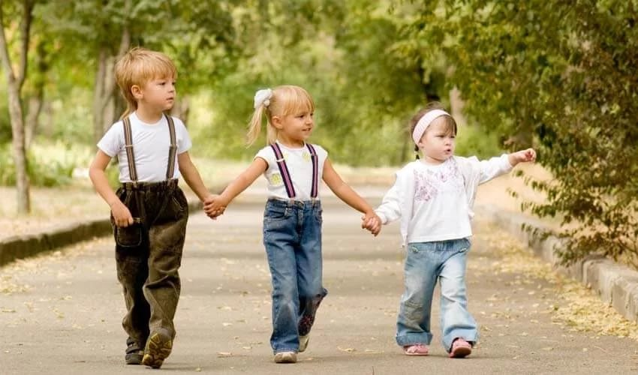

Единовременное пособие беременной жене военнослужащего, проходящего военную службу по призыву.

Право на единовременное пособие беременной жене военнослужащего, проходящего военную службу по призыву, имеет жена военнослужащего, проходящего военную службу по призыву, срок беременности которой не менее 180 дней.
Единовременное пособие беременной жене военнослужащего, проходящего военную службу по призыву, выплачивается независимо от наличия права на иные виды государственных пособий гражданам, имеющим детей, установленные Федеральным законом «О государственных пособиях гражданам, имеющим детей» и законами субъектов РФ.
Единовременное пособие беременной жене военнослужащего, проходящего военную службу по призыву, не предоставляется жене курсанта военного образовательного учреждения профессионального образования.

Единовременное пособие беременной жене военнослужащего, проходящего военную службу по призыву, выплачивается в размере 27680,97 рублей.
Единовременное пособие беременной жене военнослужащего, проходящего военную службу по призыву, назначается и выплачивается по месту жительства жены военнослужащего, проходящего военную службу по призыву, органом управления социальной защиты населения, в соответствии с законодательством субъекта РФ.
Для назначения единовременного пособия беременной жене военнослужащего, проходящего военную службу по призыву, представляются:
а) заявление о назначении пособия;
б) свидетельство о заключении брака;
в) паспорт;
г) справка из женской консультации либо другого медицинского учреждения, поставившего женщину на учет;
д) справка из военного комиссариата о призыве мужа на военную службу (с указанием срока службы).
е) номер счета в кредитной организации.
Единовременное пособие беременной жене военнослужащего, проходящего военную службу по призыву, назначается не позднее 10 дней с даты предоставления всех необходимых документов.
Единовременное пособие беременной жене военнослужащего, проходящего военную службу по призыву, выплачивается за счет средств федерального бюджета, предоставляемых в виде субвенций бюджетам субъектов РФ.

Ежемесячное пособие на ребенка военнослужащего, проходящего военную службу по призыву.

Право на ежемесячное пособие на ребенка военнослужащего, проходящего военную службу по призыву, имеют:
Мать ребенка военнослужащего, проходящего военную службу по призыву;
Опекун ребенка военнослужащего, проходящего военную службу по призыву, любой другой родственник такого ребенка, фактически осуществляющий уход за ним, в случае если мать умерла, объявлена умершей, лишена родительских прав, ограничена в родительских правах, признана безвестно отсутствующей, недееспособной, по состоянию здоровья не может лично воспитывать и содержать ребенка, отбывает наказание в учреждениях, исполняющих наказание в виде лишения свободы, находится в местах содержания под стражей подозреваемых и обвиняемых в совершении преступлений, уклоняется от воспитания ребенка или от защиты его прав и интересов или отказалась взять своего ребенка из воспитательных, лечебных учреждений.
В случае если уход за ребенком военнослужащего, проходящего военную службу по призыву, осуществляется одновременно несколькими лицами, право на получение ежемесячного пособия на ребенка военнослужащего, проходящего военную службу по призыву, предоставляется одному из указанных лиц.
Ежемесячное пособие на ребенка военнослужащего, проходящего военную службу по призыву, выплачивается независимо от наличия права на иные виды государственных пособий гражданам, имеющим детей, установленные Федеральным законом «О государственных пособиях гражданам, имеющим детей» и законами субъектов РФ.

Право на ежемесячное пособие на ребенка военнослужащего, проходящего военную службу по призыву, не предоставляется матери, опекуну либо другому родственнику ребенка курсанта военного образовательного учреждения профессионального образования.
Выплата ежемесячного пособия на ребенка военнослужащего, проходящего военную службу по призыву, осуществляется – со дня рождения ребенка, но не ранее дня начала отцом ребенка службы по призыву.
Выплата ежемесячного пособия на ребенка военнослужащего, проходящего военную службу по призыву, прекращается до достижении ребенком военнослужащего, проходящего военную службу по призыву, возраста 3 лет, но не позднее дня окончания военной службы по призыву отцом такого ребенка.
Ежемесячное пособие на ребенка военнослужащего, проходящего военную службу по призыву, выплачивается в размере 11863,27 рублей на каждого ребенка военнослужащего, проходящего военную службу по призыву.
Для назначения ежемесячного пособия на ребенка военнослужащего, проходящего военную службу по призыву, представляются:
а) заявление о назначении пособия;
б) справка о регистрации или свидетельство о регистрации по месту жительства (детей);
в) свидетельство о рождении ребенка (детей);
г) паспорт;
д) справка из военного комиссариата о призыве отца ребенка на военную службу (с указанием срока военной службы)
е) номер счета в кредитной организации.
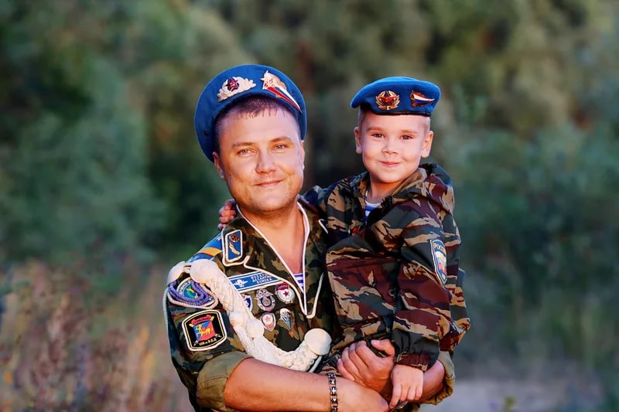

Ежемесячная выплата в связи с рождением (усыновлением) первого ребенка

Президент Российской Федерации В. В. Путин на заседании Координационного совета по реализации Национальной стратегии действий в интересах детей 28 ноября 2017 года предложил для молодых семей дополнительные меры социальной поддержки.
Одной из таких мер, является введение ежемесячной выплаты в связи с рождением (усыновлением) первого ребенка с 1 января 2018 года.
Обратиться с заявлением о назначении ежемесячной выплаты в связи с рождением (усыновлением) первого ребенка имеют право женщины, родившие (усыновившие) первого ребенка, являющиеся гражданами Российской Федерации, постоянно проживающие на территории Российской Федерации, в случае, если:
- ребенок (родной, усыновленный) рожден начиная с 1 января 2018 года, является гражданином Российской Федерации;
размер среднедушевого дохода семьи не превышает 1,5-кратную величину прожиточного минимума трудоспособного населения, установленную в Белгородской области за второй квартал года, предшествующего году обращения за назначением указанной выплаты (13492,5 руб.)
В состав семьи для расчета среднедушевого дохода будут учитываться родители и ребенок.
Перечень документов, необходимых для получения выплаты:

1.Свидетельство о рождении (усыновлении) ребенка
2.Документы, удостоверяющие личность, подтверждающие место жительства заявителя
3.Документы, подтверждающие принадлежность к гражданству Российской Федерации заявителя и ребенка
4.Документ, подтверждающий заключение брака
5.Справка о заработной плате родителей по форме 2НДФЛ (алименты, стипендия) за 12 месяцев перед обращением;
6.Справка из военного комиссариата о призыве родителя (супруга родителя) на военную службу
7.Документ, подтверждающий реквизиты счета в кредитной организации, открытого на заявителя
8.Страховой номер индивидуального лицевого счета (СНИЛС)

Размер ежемесячной выплаты равен прожиточному минимуму на ребенка, установленного по Белгородской области во II квартале, предшествующего рождению ребенка года 8291 руб.
- Выплата будет осуществляться со дня рождения ребенка до достижения ребенком возраста полутора лет
- Ежемесячная выплата в связи с рождением (усыновлением) первого ребенка назначается на срок один год
- По истечении указанного срока заявитель вправе подать новое заявление о назначении выплаты со всеми необходимыми документами
- В случае если заявление о назначении выплат подано не позднее шести месяцев со дня рождения ребенка (родного, усыновленного), ежемесячная выплата в связи с рождением (усыновлением) первого ребенка осуществляется со дня рождения ребенка (родного, усыновленного)
- В остальных случаях ежемесячная выплата в связи с рождением (усыновлением) первого ребенка осуществляется со дня обращения за ее назначением

Заявление о назначении ежемесячной выплаты подается в управление социальной защиты населения по месту регистрации постоянного жительства
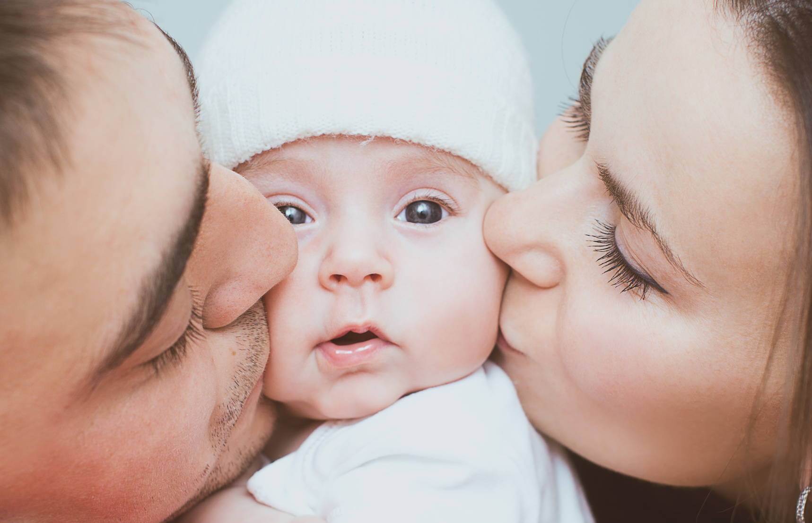

Материнский капитал

Кому назначается:
а) женщинам, родившим (усыновившим) второго ребенка начиная с 1 января 2007 года;
б) женщинам, родившим (усыновившим третьего или последующих детей начиная с 1 января 2007 года, если ранее она не воспользовалась правом на дополнительные меры государственной поддержки;
в) мужчинам, являющимся единственным усыновителем второго, третьего или последующих детей, ранее не воспользовавшимся правом на дополнительные меры государственной поддержки, если решение суда об усыновлении вступило в законную силу начиная с 1 января 2007 года;
г) отцам (усыновителям) ребенка в случае смерти женщины, объявления ее умершей, лишения родительских прав в отношении ребенка, в связи с рождением которого возникло право на дополнительные меры государственной поддержки, совершения в отношении своего ребенка (детей) умышленного преступления, относящегося к преступлениям против личности, а также в случае усыновления ребенка, в связи с усыновлением которого возникло право на дополнительные меры государственной поддержки.
Размер пособия:
- 453 026 рублей (пересматривается ежегодно с учетом роста инфляции).
Куда обращаться:
- в ГУ – Управление Пенсионного Фонда РФ по Борисовскому району.
Какие документы необходимы:
- документы, удостоверяющие личность, место жительства (пребывания, фактического проживания);
- документы, подтверждающие принадлежность к гражданству РФ;
- свидетельства о рождении (усыновлении детей);
- свидетельство о смерти женщины, родившей (усыновившей) детей; решение суда об объявлении ее умершей, решение суда о лишении ее родительских прав, вступивший в законную силу приговор суда по делу за совершение ею в отношении ребенка (детей) умышленного преступления, относящегося к преступлениям против личности;
- свидетельство о смерти родителей (усыновителей) или единственного родителя (усыновителя), решение суда об объявлении умершим родителей (усыновителей) или единственного родителя (усыновителя), решение суда о лишении родительских прав, вступивший в законную силу приговор суда по делу за совершение родителями (Усыновителями) в отношении ребенка (детей) умышленного преступления, относящегося к преступлениям против личности.

Компенсация части платы за содержание детей в муниципальных образовательных учреждениях

Кому назначается:
- одному из родителей (законному представителю), внесшему родительскую плату за содержание ребенка в соответствующем образовательном учреждении.
Размер пособия:
- на первого ребенка – 20% от суммы родительской платы ежемесячно;
- на второго ребенка – 50% от суммы родительской платы ежемесячно;
- на третьего и последующих детей – 70% родительской платы ежемесячно.
Куда обращаться:
- в муниципальные образовательные учреждения дошкольного образования.
Какие документы необходимы:
- заявление о предоставлении компенсации путем перечисления на лицевые счета владельцев сберегательных книжек, открытые в кредитных учреждениях района;
- документ, удостоверяющий личность (паспорт);
- свидетельство о рождении ребенка (детей)
- справка с места жительства;
Дополнительные меры социальной поддержки многодетных семей

В Борисовском районе большое внимание уделяется многодетным семьям. Им предоставляются следующие меры социальной поддержки:
- освобождение в размере 50% от оплаты за коммунальные услуги в пределах регионального стандарта нормативной площади жилого помещения и нормативов потребления коммунальных услуг;
- льготное питание для учащихся общеобразовательных учреждений;
- компенсация расходов на приобретение школьной формы учащимся первых классов общеобразовательных учреждений;
- бесплатное посещение музеев, парков культуры и отдыха, а также выставок;
- первоочередной прием детей в дошкольные общеобразовательные учреждения.
Кроме того, многодетным семьям предоставляются субсидии в размере 50% абонентной платы за телефон. Ежемесячная субсидия назначается со дня приема заявления со всеми необходимыми документами, но не ранее возникновения права на указанную выплату, и устанавливается на весь срок, в течение которого многодетная семья относится к данной категории.
К заявлению прилагаются следующие документы:
- паспорт;
- справка о составе семьи;
- свидетельства о рождении детей;
- дополнительное соглашение к договору об оказании услуг телефонной связи;
- квитанция об оплате услуг телефонной связи;
- справка из учебного заведения на детей старше 18 лет.
Если многодетная семья является малоимущей, то ей предоставляется субсидия на оплату жилья и коммунальных услуг.
По вопросу предоставления субсидии необходимо обращаться в Управление социальной защиты населения администрации Борисовского района.
Также, гражданам и семьям, оказавшимся в трудной жизненной ситуации, предоставляются меры социальной защиты в виде единовременных пособий и пособий на основе социальных контрактов в соответствии с утвержденным Порядком (Федеральный закон от 17 июля 1999 г. №178-ФЗ «О государственной помощи», закон Белгородской области от 28 декабря 2004 года №165 «Социальный кодекс Белгородской области», постановление правительства Белгородской области от 31 января 2006 года №25-пп «О порядке предоставления мер социальной защиты малоимущим гражданам и гражданам, оказавшимся в тяжелой жизненной ситуации»).

Необходимые документы для рассмотрения возможности оказания пособия:

1. Заявление;
2. Паспорт;
3.Справка о доходах каждого члена семьи за последние три месяца предшествующих обращению (заработная плата, детские пособия, стипендии, алименты и др.);
4.Трудовая книжка - для неработающего трудоспособного заявителя и (или) неработающих трудоспособных членов семьи;
5.Копия справки ВТЭ (МСЭ), если имеется группа инвалидности;
6.Справка из центра занятости населения о регистрации в качестве безработного и периоде получения пособия по безработице - для неработающего трудоспособного заявителя и (или) неработающих трудоспособных членов его семьи;
7.Документы, подтверждающие произведенные или предстоящие расходы либо иные обстоятельства, вызвавшие трудную жизненную ситуацию;
8. Реквизиты счета из кредитной организации.

Региональный материнский (семейный) капитал

1. Женщины при рождении, начиная с 1 января 2012 года, третьего и последующих детей имеют право на предоставление мер социальной защиты в форме регионального материнского (семейного) капитала.
2. Региональный материнский (семейный) капитал не назначается при рождении мертвого ребенка.
3. Право на получение регионального материнского (семейного) капитала прекращается и возникает у отца ребенка в случаях смерти женщины, объявления ее умершей, лишения родительских прав в отношении ребенка, в связи с рождением которого возникло право на получение регионального материнского (семейного) капитала, совершения в отношении своего ребенка (детей) умышленного преступления, относящегося к преступлениям против личности. Право на получение регионального материнского (семейного капитала) у указанного лица не возникает, если оно является отчимом в отношении предыдущего ребенка, очередность рождения которого была учтена при возникновении права на получение регионального материнского (семейного) капитала, а также, если ребенок, в связи с рождением которого возникло право на получение регионального материнского (семейного) капитала, признан в порядке, предусмотренном Семейным кодексом Российской Федерации, после смерти матери оставшимся без попечения родителей.

Размер регионального материнского (семейного) капитала составляет 55 388 рублей.

Граждане обращаются за региональным материнским (семейным) капиталом в уполномоченные органы местного самоуправления в сфере социальной защиты населения по месту постоянной регистрации гражданина.

Назначение, выплата и распоряжение средствами регионального материнского (семейного) капитала
1. Порядок назначения, выплаты и распоряжения средствами регионального материнского (семейного) капитала устанавливается Правительством Белгородской области.
2. Средства регионального материнского (семейного) капитала используются в полном объеме либо по частям по следующим направлениям:
- улучшение жилищных условий (приобретение или строительство жилья);
- проведение капитального, текущего ремонта в жилом помещении по месту проживания ребенка, в связи с рождением которого возникло право на получение регионального материнского (семейного) капитала;
- приобретение строительных материалов для строительства жилого помещения, ремонта жилого помещения по месту проживания ребенка, в связи с рождением которого возникло право на получение регионального материнского (семейного) капитала;
- погашение основного долга и уплаты процентов по кредитам и займам на приобретение (строительство) жилья, включая ипотечные кредиты, предоставленные гражданам по кредитному договору (договору займа), заключенному с организацией, в том числе кредитной организацией.
3. Распоряжение средствами регионального материнского (семейного) капитала может осуществляться одновременно по нескольким направлениям.
4. Право на распоряжение средствами регионального материнского (семейного) капитала возникает по истечении трех лет со дня рождения третьего и последующих детей.

Гражданам, имеющим трех и более детей, предоставляются земельные участки из состава земель населенных пунктов, находящиеся в государственной или муниципальной собственности, для индивидуального жилищного строительства либо ведения личного подсобного хозяйства (приусадебные земельные участки) (согласно установленного порядка);

Многодетным семьям (семьям, имеющим трех и более детей, из которых не менее двух несовершеннолетние) Фонд осуществляет строительство коробки с кровлей без отделки либо выделяет займы на строительство индивидуального жилого дома в сумме до 1 млн. рублей сроком на 17 лет под 5 процентов годовых, вне зависимости от места строительства и проживания на территории Белгородской области, с предоставлением отсрочки по погашению основного долга и процентных платежей сроком на 2 года.

Оздоровление

Оздоровление детей находящихся в трудной жизненной ситуации, в том числе и из малообеспеченных, многодетных семей, в летний период осуществляется в детских оздоровительных лагерях области. Для выделения путевки малообеспеченным семьям необходимо предоставить следующие документы:
1. Справка о составе семьи
2. Копия свидетельства о рождении (паспорта) ребенка, копия медицинского полиса
3. Справка о доходах каждого члена семьи (пенсии, зарплата, детские пособия, алименты) за 3 месяца предшествующие выделению путевки, неработающим копию трудовой книжки и справка из центра занятости.
* для опекунских семей необходимо предоставить копию распоряжения о назначении опеки
* для семей с детьми-инвалидами необходимо предоставить справку об инвалидности
4. Мед. справка ф. 079/4, содержащая сведения обо всех обязательных прививках в рамках календаря прививок, согласно возраста ребенка (прежде всего против дифтерии, кори, эпид. паротита, столбняка) с указанием даты их проведения, а также наличии контакта с инфекционными больными, спр. от дерматолога и справка об эпид. окружении.
5. Заявление установленного образца (пишется в соц. защите).

Так же, родители, чьи дети состоят на диспансерном учете в ОГБУЗ «Борисовская ЦРБ» могут отправить своих детей в санатории области. Для этого необходимо обратиться к врачу по месту жительства.

Детская ипотека. Кто имеет право на участие в ипотечной программе.

Категории заемщиков, подходящих под программу детской (семейной) ипотеки
- Граждане РФ, состоящие в браке, при рождении у них второго и(или) третьего ребенка, имеющего гражданство РФ.
- В число созаемщиков обязательно включается супруг. Супруг(а) Титульного созаемщика не включается в состав созаемщиков только при наличии брачного договора, устанавливающего режим раздельной собственности на имущество супругов;
- Гражданин РФ, не состоящий в зарегистрированном браке, при рождении второго и(или) третьего ребенка, имеющего гражданство РФ.
- Кредит может получить один из родителей, требование о включении второго родителя в число созаемщиков отсутствует. Совместный кредит для таких родителей можно получить, выбрав Титульным заемщиком родителя второго и(или) третьего ребенка.
- Мать-одиночка может получить кредит, если она соответствует требованиям банка, в том числе и по платежеспособности.

Требования детской (семейной) ипотечной программы к заемщику
Если Вы подходите под одну из вышеперечисленных категорий, это значит что ваши шансы высоки, но для того, чтобы получить детскую (семейную) ипотеку под 6% вам так же нужно соответствовать ниже перечисленным требованиям:
- возраст заемщика от 21 года до 65 лет (на момент последней выплаты по кредиту);
- стаж заемщика на последнем месте работы не менее 6 месяцев;
- для индивидуальных предпринимателей — безубыточная предпринимательская деятельность не менее 24 предыдущих месяцев;
- рождение второго или третьего ребенка в период в период с 01 января 2018 года по 31 декабря 2022 года.
Да, к сожалению, если у вас родился второй ребенок в последние дни 2017 года, то вы не попадаете под эту программу. Зато те, кто взял ипотеку в 2017 году, а в 2018 завел второго или третьего ребенка, имеет право реструктурировать ипотеку по условиям программы детской (семейной) ипотеки.

Условия детской (семейной) ипотеки
Вопреки сложившемуся заблуждению, ставка 6% будет сопровождать вашу ипотеку не весь срок, а лишь его малую часть.
На условиях программы детской (семейной) ипотеки по ставке 6%, государство берет на себя обязательство по выплате банку разницы по ставке между 6% и фактической ставкой банка на периоды
- 3 лет, при рождении второго ребенка;
- 5 лет, при рождении третьего ребенка или двойни (второго и третьего).
- 8 лет в сумме, если в течение пяти лет с 2018 по 2022 год, у вас родится и второй, и третий ребёнок.
По окончанию этого периода ставка будет пересчитана в зависимости от фактической ставки банка по окончанию периода или в соответствии с условиями кредитного договора. Читайте его внимательно!

Остальные условия ипотечной программы
- Срок кредитования по ипотечной программе — от 3 до 30 лет.
- Первоначальный взнос — от 20 % от стоимости жилья, средства Материнского (семейного) капитала так же могут быть использованы в качестве первоначального взноса.
- Пакет документов необходимый для предоставления в банк — стандартный, плюс оригиналы свидетельств о рождении всех детей.
- При этом, если в свидетельстве о рождении детей не содержится информация о наличии у них гражданства РФ, требуется одновременное предоставление иного документа, подтверждающего наличие у всех детей гражданства Российской Федерации.
- Обязательное страхование жизни и здоровья заемщика, а так же приобретаемого жилья.
- В анкете-заявлении обязательно нужно указать — «Господдержка» или «ГПС». Эту пометку нужно поставить в правом верхнем углу первой страницы анкеты.
- Нижнее ограничение по сумме кредита составляет 500 000 рублей, верхнее — 3 000 000 рублей.
- С программой не суммируются прочие акции банка для снижения ипотечной ставки.
- Не допускается оплата первоначального взноса третьими лицами.
- Материнский капитал может быть использован в качестве первоначального взноса, а так же его можно направить на гашение кредита.
- Кредит в рамках госпрограммы можно получить при наличии детей от разных родителей.
- Получая льготный кредит, вы передаёте банку в залог купленную квартиру или свои права участника долевого строительства.

На какие виды жилья рассчитана программа детской (семейной) ипотеки

Детская ипотека под 6% рассчитана на покупку жилья в новостройках — квартир, домов, таун-хаусов от юридического лица или на участие в долевом строительстве жилья. То есть, если вы решили выбрать квартиру на вторичном рынке, вы не сможете получить ставку 6%.
При этом у застройщика нужно уточнить следующие моменты:
- строительство должно вестись в соответствии с законом о долевом строительстве 214-ФЗ;
- строительство может находиться на любой стадии – от котлована до чистовой отделки;
- объект строительства должен быть аккредитован Агентством ипотечного жилищного кредитования.

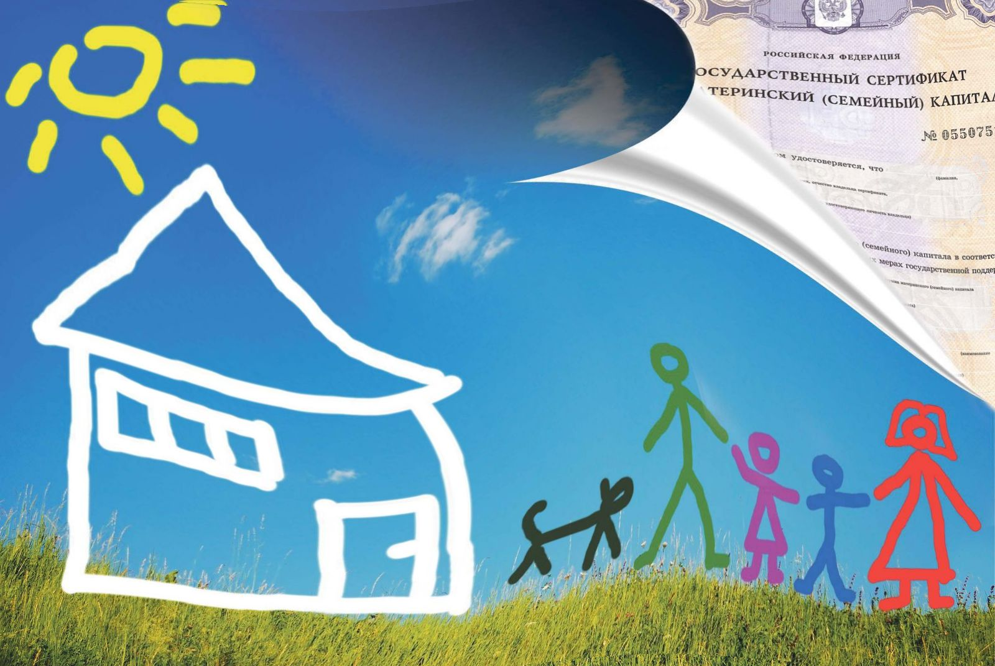

450 тысяч на погашение ипотеки многодетным семьям

Как получить 450 тысяч на ипотеку (условия и порядок предоставления)
Из указанных в тексте закона условий программы можно выделить следующие:
- Поддержка будет осуществляться семьям, в которых третий и последующий ребенок родился в период с 1 января 2019 г. по 31 декабря 2022 г. Кроме того, участвовать в программе могут граждане РФ, усыновившие третьего или последующего ребенка, родившегося в указанный период.
- В законе нет ограничений по возрасту старших детей. То есть, если старшему ребенку уже есть 18 лет, в участии в программе отказано не будет.
- Право на участие в программе есть как у матери третьего или последующего ребенка, так и отца. Однако, выплата не распространяется на третьих лиц, которые могут быть заемщиками или созаемщиками по кредитному договору.
- Поддержка предоставляется только гражданам РФ, получившим ипотечный кредит в российских банках или АО «ДОМ.РФ». Целью кредитного договора должно быть приобретение жилого помещения или жилого помещения с земельным участком у юридического или физического лица по договору купли-продажи или договору участия в долевом строительстве. То есть выплату можно получить, если кредитный договор заключен на приобретение:
- квартиры в новостройке;
- квартиры на вторичном рынке;
- объекта ИЖС;
- земельного участка для ИЖС.
- Закон устанавливает ограничение по дате заключения кредитного договора — не позднее 1 июля 2023 года. Граждане, оформившие ипотечный кредит до вступления в силу закона, тоже смогут получить 450 тыс. от государства.
- Размер выплаты определяется как 450 000 рублей, но не более фактического остатка по кредиту и суммы начисленных процентов за пользование кредитом.
- Выплата 450 т. р. будет осуществляться из собственных средств АО «ДОМ.РФ», которое затем получит возмещение из госбюджета. Средства будут направляться на банковский счет кредитора или организации, которой перешло право требования по ипотечному жилищному кредиту.

Средства на погашение кредита (или его части) предоставляются однократно. Повторно погасить 450 тысяч ипотечного кредита нельзя, так как АО «ДОМ.РФ» будет вести реестр заемщиков, которым оказана такая гос. поддержка.

Также известно, что новую субсидию в размере 450000 рублей для погашения ипотеки можно будет объединить с материнским капиталом, размер которого в 2019 году составляет 453026 рублей (если семья не использовала сертификат ранее).

Куда обращаться и какие нужны документы

Средства в объеме не более 450 тыс. рублей банку будет перечислять АО «ДОМ.РФ» с целью погашения части долга по ипотеке при рождении в семье заемщика третьего и последующего ребенка. Поэтому для участия в программе поддержки многодетных семей необходимо будет обращаться к банку-кредитору с заявлением и документами, подтверждающими соответствие заемщика условиям госпрограммы.

Для участия в программе необходимо будет предоставить:
- кредитный договор, заключенный с целью приобретения жилого помещения (в том числе, жилого помещения с земельным участком);
- свидетельства о рождении детей.
Кредитная организация (банк) направит документы и заявление в ДОМ.РФ, где будет проведут проверку на соответствие требованиям программы и примут решение об оказании мер гос. поддержки. В случае положительного решения по заявлению, АО «ДОМ.РФ» осуществит перевод 450 тыс. руб. на банковский счет кредитора с целью полного или частичного погашения ипотечного кредита.
Затраты, понесенные АО «ДОМ.РФ», будут компенсированы в виде субсидий, ежемесячно предоставляемых Минфином РФ.


